

TREINAMENTO
CÓDIGO DE TRÂNSITO

Módulo I – CNH

Março 2022

Definição:
A Carteira Nacional de Habilitação (CNH), também conhecida como carteira de motorista, carta de motorista ou carteira de habilitação é o documento oficial que, no Brasil, atesta a aptidão de um cidadão para conduzir veículos automotores terrestres. Portanto, seu porte é obrigatório ao condutor de qualquer veículo desse tipo. A CNH atual contém fotografia, os números dos principais documentos do condutor, entre outras informações (como a necessidade de uso de lentes corretivas, por exemplo), podendo ser utilizada como documento de identidade no Brasil.
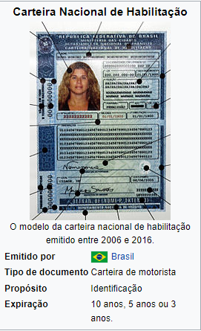
CATEGORIAS

ARTIGOS DO CTB – SOBRE HABILITAÇÃO CNH:
Art. 143. Os candidatos poderão habilitar-se nas categorias de A a E, obedecida a seguinte gradação:
I - Categoria A - condutor de veículo motorizado de duas ou três rodas, com ou sem carro lateral;
II - Categoria B - condutor de veículo motorizado, não abrangido pela categoria A, cujo peso bruto total não exceda a três mil e quinhentos quilogramas e cuja lotação não exceda a oito lugares, excluído o do motorista;
III - Categoria C - condutor de veículo motorizado utilizado em transporte de carga, cujo peso bruto total exceda a três mil e quinhentos quilogramas;
IV - Categoria D - condutor de veículo motorizado utilizado no transporte de passageiros, cuja lotação exceda a oito lugares, excluído o do motorista;
V - Categoria E - condutor de combinação de veículos em que a unidade tratora se enquadre nas categorias B, C ou D e cuja unidade acoplada, reboque, semirreboque, trailer ou articulada tenha 6.000 kg (seis mil quilogramas) ou mais de peso bruto total, ou cuja lotação exceda a 8 (oito) lugares. (Redação dada pela Lei nº 12.452, de 2011)
§ 1º Para habilitar-se na categoria C, o condutor deverá estar habilitado no mínimo há um ano na categoria B e não ter cometido nenhuma infração grave ou gravíssima, ou ser reincidente em infrações médias, durante os últimos doze meses.
Art. 145. Para habilitar-se nas categorias D e E ou para conduzir veículo de transporte coletivo de passageiros, de escolares, de emergência ou de produto perigoso, o candidato deverá preencher os seguintes requisitos:
a) no mínimo há dois anos na categoria B, ou no mínimo há um ano na categoria C, quando pretender habilitar-se na categoria D; e
b) no mínimo há um ano na categoria C, quando pretender habilitar-se na categoria E;
IV - ser aprovado em curso especializado e em curso de treinamento de prática veicular em situação de risco, nos termos da normatização do CONTRAN.
Art. 145-A. Além do disposto no art. 145, para conduzir ambulâncias, o candidato deverá comprovar treinamento especializado e reciclagem em cursos específicos a cada 5 (cinco) anos, nos termos da normatização do Contran.

SIGNIFICADO DAS LETRAS DA CNH:
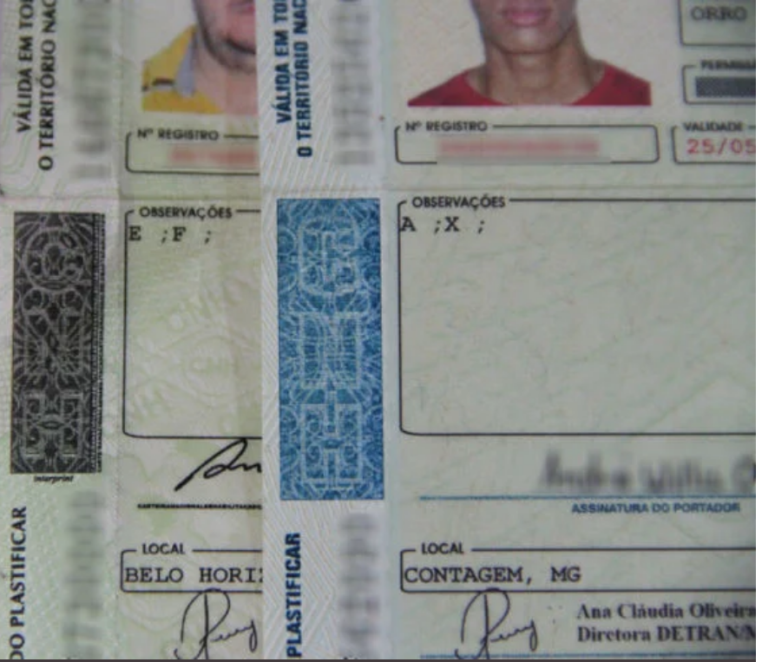
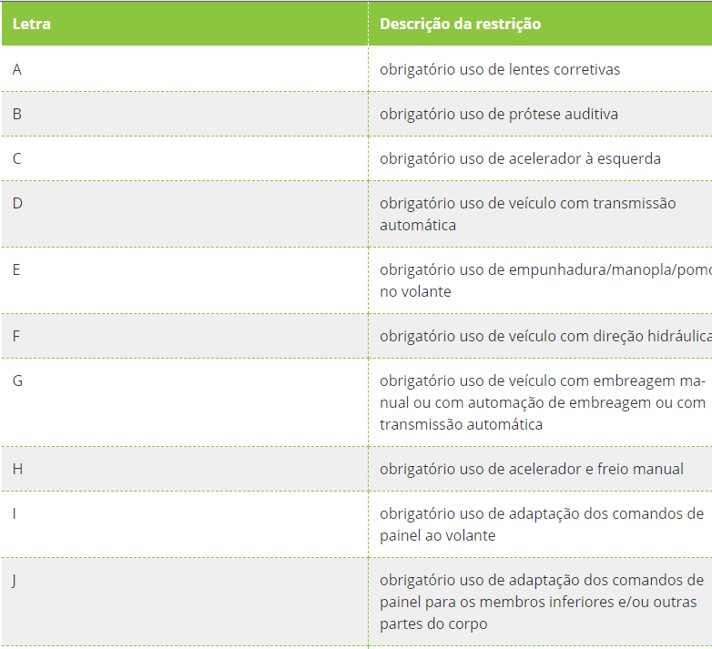
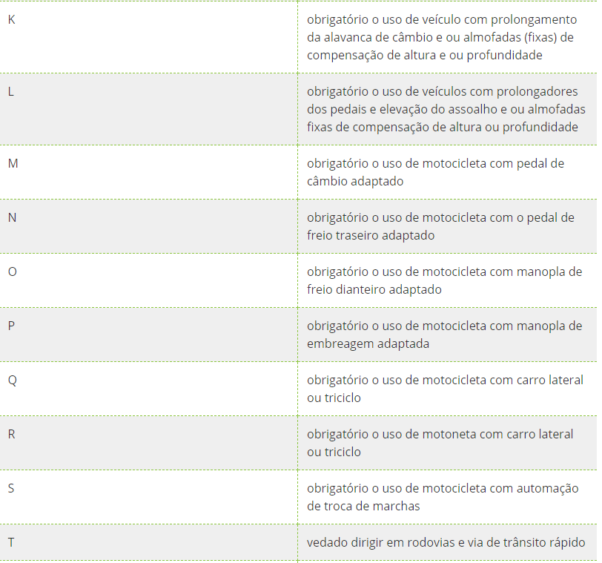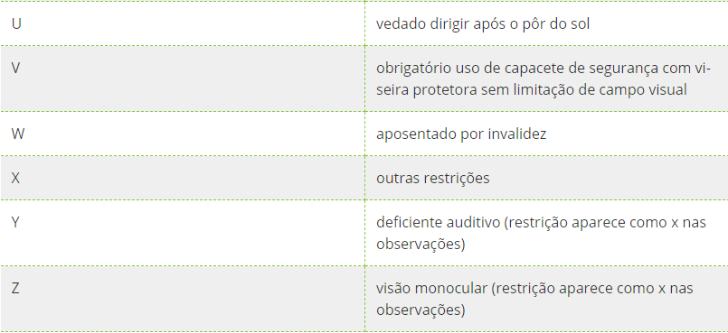

PRAZOS – VALIDADE E RENOVAÇÃO :

CNH tem novo prazo para renovação

Em 12 de abril de 2021, entrou em vigor a Lei 14.071/20 que trouxe mudanças para o Código de Trânsito Brasileiro (CTB)
Como ficaram os prazos de validade da CNH a partir das mudanças aplicadas este ano:
- Motoristas até 50 anos – CNH com validade de 10 anos;
- Motoristas com 50 até 70 anos – CNH com validade de 5 anos;
- Motoristas com 70 anos ou mais – CNH com validade de 3 anos.

EM QUAIS SITUAÇÕES HÁ SUSPENSÃO?

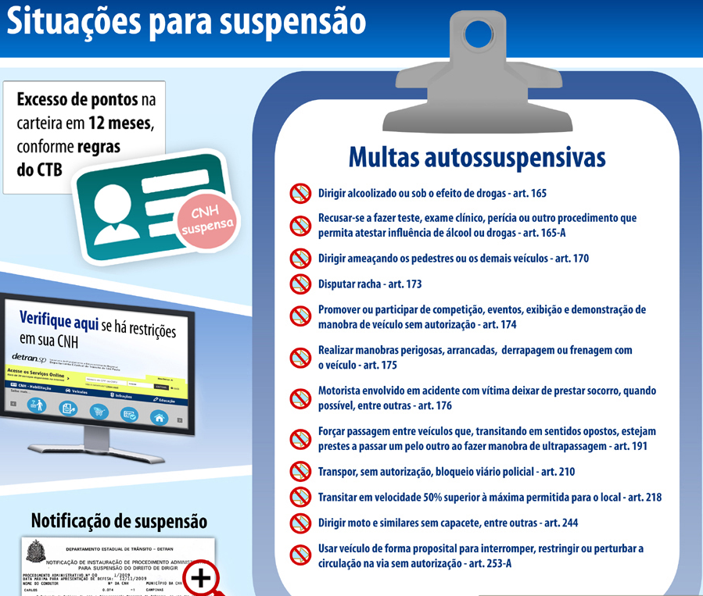
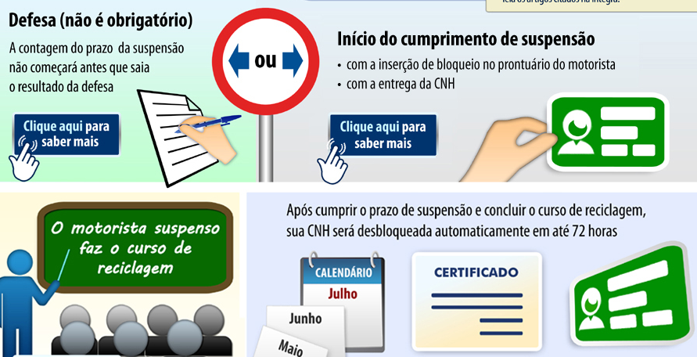

EM QUAIS SITUAÇÕES HÁ CASSAÇÃO?
MOTORISTA QUE ABRIU MÃO DA DEFESA OU TEVE A DEFESA/RECURSOS INDEFERIDOS (RECUSADOS)
Notificado da instauração do processo de cassação, o motorista pode aceitar a aplicação de penalidade e começar a cumprir o prazo de cassação ou entrar com defesa.
Se a defesa e os recursos não forem acolhidos, deverá entregar a CNH e começar a cumprir o prazo de cassação, conforme orientações a seguir.
Aviso importante!
A contagem do prazo da penalidade de cassação, de dois anos, começa com a entrega da CNH ou com a inserção de bloqueio no prontuário do motorista (se a CNH não for entregue por ele até a data-limite que consta na notificação enviada pelo Detran.SP), que o proíbe de dirigir e o impede de emitir 2ª via da habilitação e renová-la.

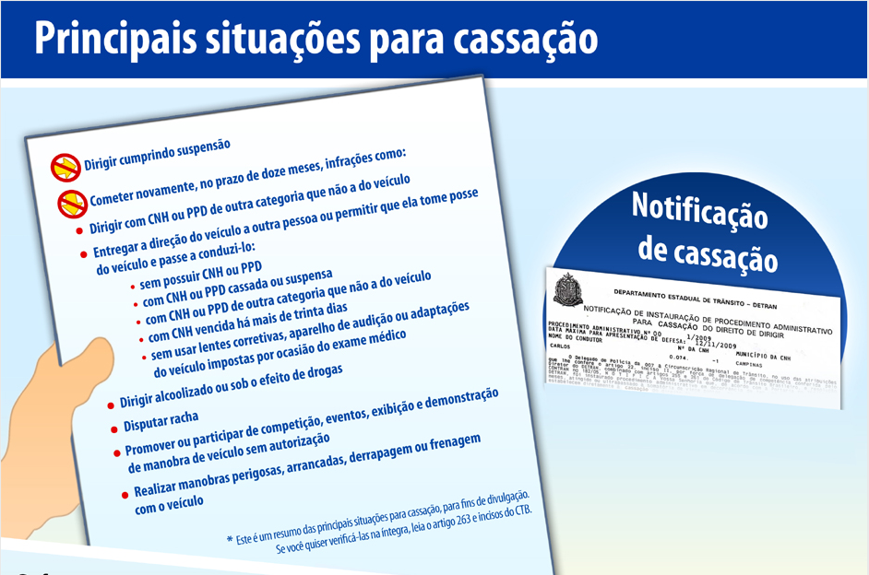
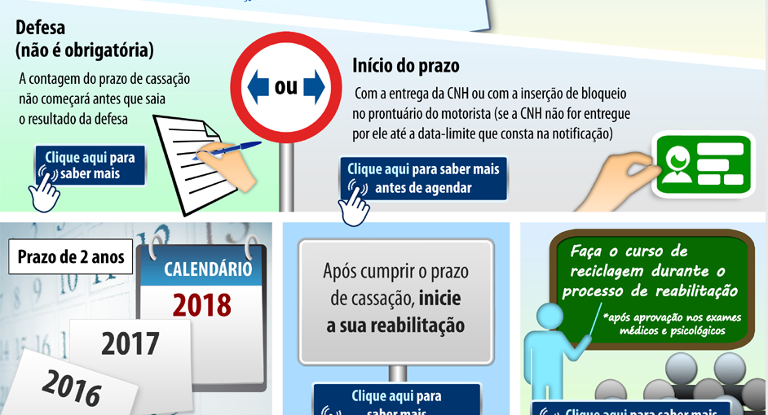
Como reativar a CNH cassada?
Para recuperar a CNH cassada ou suspensa, o condutor precisa fazer o curso de reciclagem determinado pelo Detran de seu Estado. De acordo com o artigo 261 do CTB, o documento será devolvido a seu titular imediatamente após cumprida a penalidade (tempo de suspensão) e o curso de reciclagem.

